Belépsz az Adminisztráció/Visszaállítás menübe.
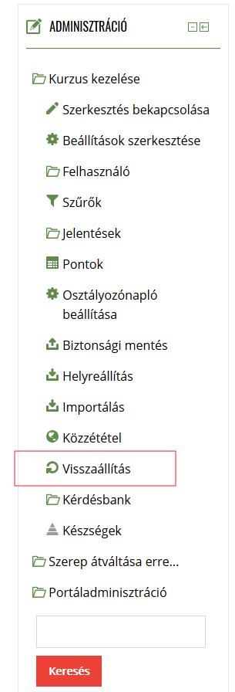
Itt vissza tudod állítani a kurzust alaphelyzetbe, anélkül, hogy a beállítások és a tartalom törlődnének.
Van egy általános rész: értelemszerűen kiválasztod amit ki szeretnél dobni.
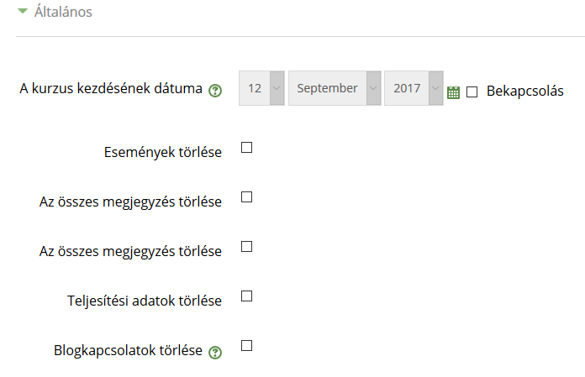
A szerepek már érdekesebb. Itt kiválaszthatod, akár többet is kijelölve, hogy melyik szerepkör marad és melyik megy.
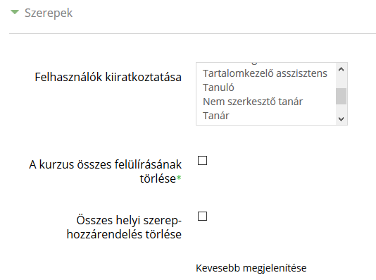
Az osztályzónapló szerintm megint egyszerű és érthető:
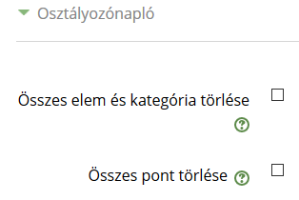
A csoportok neked lényegesek. Ha a felhasználókat kirakod, a csoportok még maradhatnak attól függetlenül. A jelölés itt is értelemszerű, válaszd ki, mit szeretnél.
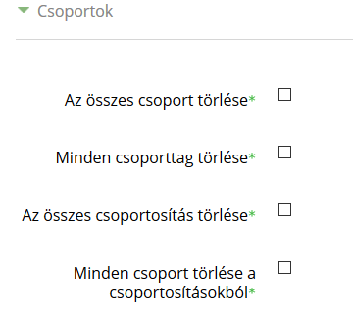
A fórumok között is takaríthatsz. Ha a felhasználók mennek, a bejegyzések is mennek alapból, de nem mindig végez alapos munkát a moodle, ez a tapasztalat. Itt érdemes az eredményt ellenőrizni. Hasonlóan így van ez a pontokkal is.
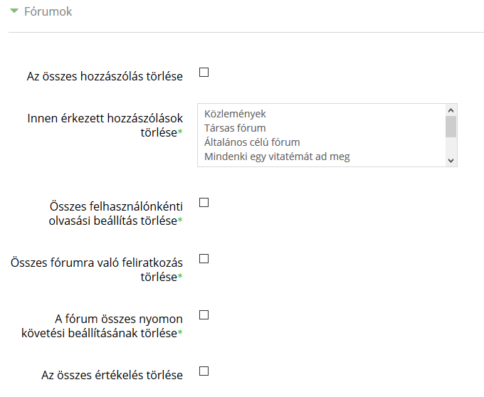
Végül a tesztek jelennek meg. Itt is kiválasztod ami kell, és klikk a kurzus visszaállításra. Az alapértelmezés egyébként kb. jó is lehet. A sok lehetőség arra vonatkozik, ha nem teljesen akarsz tisztogatni, hanem csak egyes elemeket.
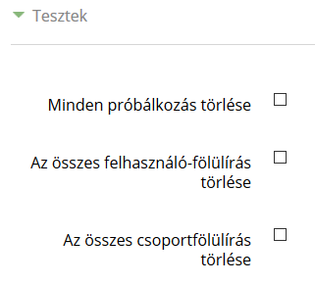
Kezdődhet a tisztogatás …

Segítettem vele? Bátran teszteld, próbáld ki. Ha nem vagy biztos benne, készíts kurzusmásolatot és elsőként ott próbálgasd.

